计算机图书管理系统
一 目的
利用《数据结构》课程的相关知识完成一个具有一定难度的综合设计题目，利用C/C++语言进行程序设计，并规范地完成课程设计报告。通过课程设计，巩固和加深对线性表、栈、队列、字符串、树、图、查找、排序等理论知识的理解；掌握现实复杂问题的分析建模和解决方法（包括问题描述、系统分析、设计建模、代码实现、结果分析等）；提高利用计算机分析解决综合性实际问题的基本能力。
二 需求分析
对现实复杂问题中的数据对象特性及组织方法进行分析和研究，设计适当的数据逻辑结构,存储结构以及相应运算操作，把现实世界问题建模转化成计算机内部便是并进行处理，系统将会以菜单界面方式工作，运行界面友好，演示程序以用户和计算机的对话方式进行，利用文件进行数据的提取与存储，这次课程设计的功能是要实现图书的入库和借还功能，因为要涉及数据的存取，所以就用了文件操作，用线性表对结构体标记，然后把数据提取出来和用户输入的数据匹配。
三 概要设计
程序采取模块化方式进行程序设计，整个程序大体分为两大块，主函数调用菜单函数，然后菜单函数调用各个功能函数，具体如下：
- 主函数：
int main(){
menu();
system("pause");
return 0;
}
2.功能函数：
void menu(){
int flag=1;
int operate;
int i,j,x,y;
FILE *fp;
BOOK temp;
BOOK bro_book;
USER bro_temp;
SqList *head=NULL;
SqList *bro = NULL;//借书的
head = InitList(100);
temp.now = 1;
temp.all = 1;
bro_temp.mark = 0;
bro_temp.bw_all = 0;
if(head==NULL){
return 1;
printf("空的");
}
while(flag){
printf("1.参编入库\n2.匹配\n3.已入库的所有书\n4.借书\n5.还书\n6.退出\n请选择要执行的操作：");
scanf("%d",&operate);
printf("\n");
switch (operate){
case 1:
ruku(head,&temp,head->length+1);
break;
case 2:
pipei(p);
break;
case 3:
PrintAllElem(head);
break;
case 4:
borrow(&bro_temp,x);
break;
case 5:
return_book(q,&bro_temp,x-1);
break;
case 8:
flag = 0;
break;
default:
printf("请输入正确的操作\n");
}
}
}
以上函数是进行菜单函数即是调用各个功能函数的开始
void ruku(SqList *ls,BOOK *list,int i){// 将书入库，并存到文件之中
int j=0;
BOOK *temp=NULL;
if(list==NULL || ls==NULL || ls->length>=ls->maxSize || i<1 || i>ls->length+1){
printf("线性表异常\n");
return;
}
temp=ls->elem+i-1;
for(j=ls->length;j>i;j--) {// 插入
*(ls->elem+j)=*(ls->elem+j-1);
}
memcpy(temp,list,sizeof(BOOK));// 内存拷贝函数
ls->length++;
PrintAllElem(ls);
save(ls,temp);
}
这是入库函数即是整个文件的开始。
四 详细设计
1.定义变量:
#include <stdio.h>
#include <stdlib.h>
#include <malloc.h>
#include <string.h>
typedef struct book{ // 入库
int shuhao;
char bookName[8];
char author[8];
int all; //总库存
int now; // 当前书号一样的书本
}BOOK;
typedef struct user{ // 入库
int shuhao;
char bookName[8];
char author[8];
int mark; // 标记还书没有
int bw_all; // 借的所有书数
}USER;
typedef struct _Sqlist{ //线性表的结构体
BOOK *elem; //起始地址
USER *bro;
int length;
int maxSize;
}SqList;
- 线性表初始化
SqList* InitList(int maxSize) { //初始化
SqList *head=NULL;
head=(SqList *)malloc(sizeof(SqList));
if(head==NULL)
return NULL;
head->elem=(BOOK *)malloc(maxSize*sizeof(BOOK));
head->bro=(USER *)malloc(maxSize*sizeof(USER));
if(head->elem==NULL)
return NULL;
if(head->bro==NULL)
return NULL;
head->length=0;
head->maxSize=maxSize;
return head;
}
3.入库
void ruku(SqList *ls,BOOK *list,int i){// 将书入库，并存到文件之中
int j=0;
BOOK *temp=NULL;
if(list==NULL || ls==NULL || ls->length>=ls->maxSize || i<1 || i>ls->length+1){
printf("线性表异常\n");
return;
}
temp=ls->elem+i-1;

for(j=ls->length;j>i;j--) {// 插入
*(ls->elem+j)=*(ls->elem+j-1);
}
memcpy(temp,list,sizeof(BOOK));// 内存拷贝函数
ls->length++;
PrintAllElem(ls);
save(ls,temp);
}
4.借书
void borrow(USER *list,int lengt){// 借书
int i,j=0;
USER *temp=NULL;
FILE *fp;
if((fp=fopen("user.txt","a"))==NULL){
printf("文件打开失败\n");
exit(0);
}
if(list==NULL){
printf("线性表异常\n");
return;
}
fprintf(fp,"%d %s %s %d %d \n",list->shuhao,list->bookName,list->author,list->mark,list->bw_all);
printf("借书成功\n");
fclose(fp);
}

- 还书函数
void return_book(SqList *ls,USER *list,int lengt){// 借书
int i,j=0;
USER *temp=NULL;
FILE *fp;
if((fp=fopen("user.txt","w"))==NULL){
printf("文件打开失败\n");
exit(0);
}
//printf("%d",lengt);
for(i=0;i<lengt;i++){
list = ls->bro+i;
fprintf(fp,"%d %s %s %d %d \n",list->shuhao,list->bookName,list->author,list->mark,list->bw_all);
}
printf("还书成功\n");
fclose(fp);
}
- 保存函数
void save(SqList *ls,BOOK *list){ // 保存函数
FILE *fp;
int i=0;
if((fp=fopen("book.txt","w"))==NULL){
printf("文件打开失败\n");
exit(0);
}
for(;i<ls->length;i++){
list = ls->elem+i;
fprintf(fp,"%d %s %s %d %d \n",list->shuhao,list->bookName,list->author,list->now,list->all);
}
fclose(fp);
printf("保存成功\n");
}
- 匹配函数
void pipei(SqList *temp){// 从文件中读取并输出 匹配之后入库
int i;
FILE *fp;
temp=(SqList *)malloc(sizeof(SqList));
temp->elem=(BOOK *)malloc(100*sizeof(BOOK));
if((fp=fopen("book.txt","rt"))==NULL){
printf("文件读取失败");
exit(0);
}
for(i=0;!feof(fp);i++){
fscanf(fp,"%d",&temp->elem[i].shuhao);
fscanf(fp,"%s",temp->elem[i].bookName);
fscanf(fp,"%s",temp->elem[i].author);
fscanf(fp,"%d",&temp->elem[i].now);
fscanf(fp,"%d",&temp->elem[i].all);
}
temp->length=i-1;
PrintAllElem(temp);
fclose(fp);
//return temp;
}
- 显示函数
void PrintAllElem(SqList *ls){
int i=0;
if(ls==NULL || ls->elem==NULL || ls->length==0){
printf("表空\n");
return;
}
printf("书号 书名 作者 当前 总的\n");
for(;i<ls->length;i++){
PrintElem(ls->elem+i);
}
}
- 菜单函数
void menu(){
int flag=1;
int operate;
int i,j,x,y;
FILE *fp;
BOOK temp;
BOOK bro_book;
USER bro_temp;
SqList *head=NULL;
SqList *bro = NULL;//借书的
head = InitList(100);
temp.now = 1;
temp.all = 1;
bro_temp.mark = 0;
bro_temp.bw_all = 0;
if(head==NULL){
return 1;
printf("空的");
}
while(flag){
printf("1.参编入库\n2.匹配\n3.已入库的所有书\n4.借书\n5.还书\n6.退出\n请选择要执行的操作：");
scanf("%d",&operate);
printf("\n");
switch (operate){
case 1:
ruku(head,&temp,head->length+1);
break;
case 2:
pipei(p);
break;
case 3:
PrintAllElem(head);
break;
case 4:
borrow(&bro_temp,x);
break;
case 5:
return_book(q,&bro_temp,x-1);
break;
case 8:
flag = 0;
break;
default:
printf("请输入正确的操作\n");
}
}
}

五 调试分析
情况一：
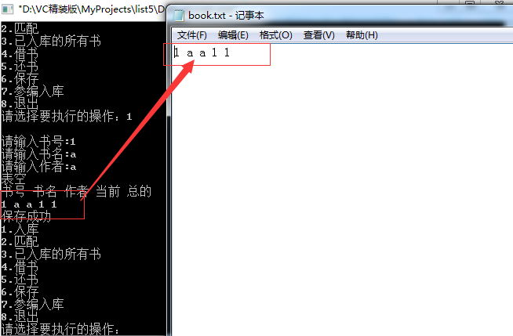

情况二
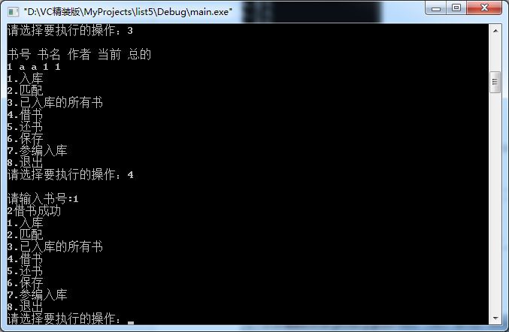
以上为两种主要的调试结果，一种是没有注意到线性表之中，之后一直用数组访问，就只存了最后一个数据，最后才用了那个线性表里面的指针。第二种是借书的时候要将所借的书和输入的匹配，就要将文件里存的数据提取出来匹配，也是用了数组访问，然后就至访问到最后一个数据。
六 测试结果
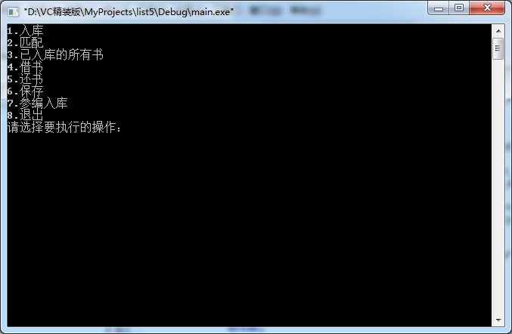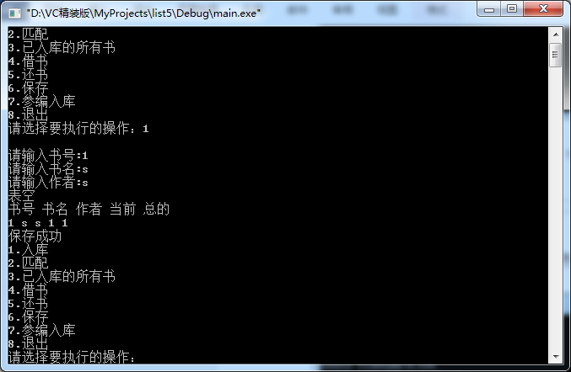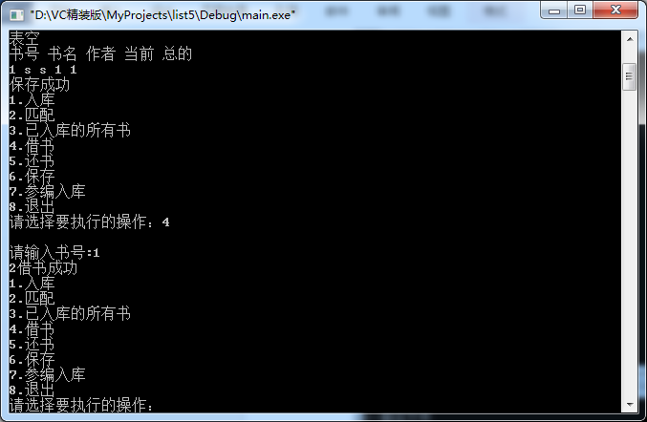
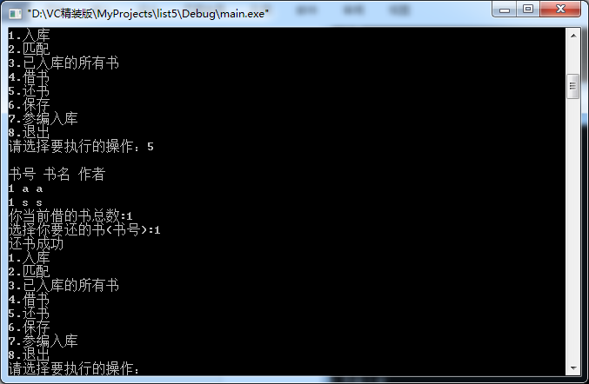
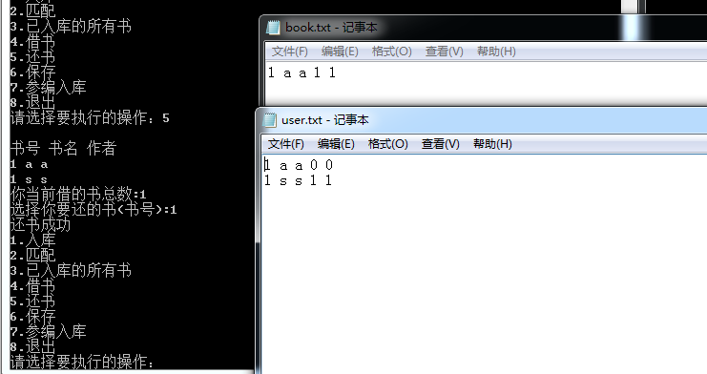

七 用户使用说明
编译环境：Window7 64位系统
用户首先直接运行就行了。
八 课程设计总结
这次数据结构系统的编程，由于之前没那么认真的学习，所以都是后面自己看书上的例子慢慢写来的，可能有好多不规范的地方，但终归是把功能实现了。由于对线性表不打熟悉，所以我就用了数组，之后发现数组有好多局限性，所以后面我就慢慢对着书上的例子来看着，后面又想到数据库的设计，因为之前学习的是互联网的思维，所以就一直想加个用户的交换的数据库，之后发现用文件操作实现这个有点麻烦，而且这个是客户端，还有还书的函数，因为传值的问题，把输入的值跟文件中的值匹配。通过这个课程设计，我收获了编程的一些技巧，还有对线性表的操作，发现学好数据结构真的很有用。

